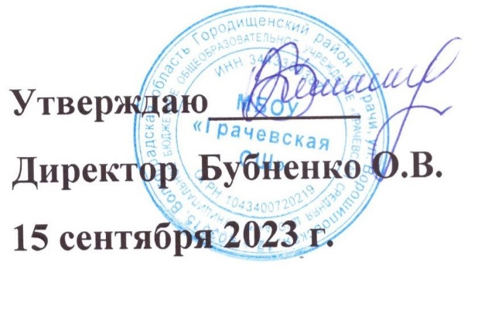

Годовой
календарный учебный график

муниципального бюджетного общеобразовательного учреждения «Грачевская средняя школа»
на 2023 – 2024 учебный год

- Продолжительность учебного года:
- начало учебного года 01.09.2023 года
- продолжительность учебного года: 34 рабочие недели.
в 1-м классе – 33 недели
во 2-11 классах – 34 недели.
Продолжительность четвертей:
1четверть - 8 недель; 2 четверть – 8 недель;
3 четверть – 10 недель; 4 четверть – 8 недель.

- Количество классов-комплектов в каждой параллели:
1 кл. – 1
2 кл. – 1
3 кл. – 1
4 кл. – 1
5 кл. – 1
6 кл. – 1
7 кл. – 1
8 кл. – 1
9 кл. – 1
10 кл. – 1
11 кл. - 1
Всего: 11 классов-комплектов

- Классы и классные руководители на 2021-2022 учебный год:

1кл. - 12 человек; кл. руководитель Нечаева М.С.
2 кл. – 15 человек; кл. руководитель Вербицкая Г.Н.
3 кл. – 8 человек; кл. руководитель Бервинова Т.И.
4 кл. – 12 человек; кл. руководитель Магазеева Н.А.
5 кл. - 16 человек; кл. руководитель Белова А.В.
6 кл. – 10 человек; кл. руководитель Нарикова Г.Е
7 кл. – 10человек; кл. руководитель Босенко А.С.
8 кл. – 11 человек; кл. руководитель Шершнева И.А
9 кл. – 10человек; кл. руководитель Вербицкий П.В.
10 кл. – 8 человек; кл. руководитель Белова А.В.
11 кл. – 6 человек; кл. руководитель Морозова Н.М.

4.Регламентирование образовательного процесса на учебный год:
- учебный год делится на 4 учебные четверти;
- продолжительность каникул в течение учебного года:

Каникулы | Дата начала каникул | Дата окончания каникул | Продолжительность в днях | Выход с каникул в школу
осенние | 28.10.2023г. | 06.11.2023г. | 9 дней (праздничный день 04.11 выпадает на выходной и переносится на 06.11) | 07.11.2023г.
зимние | 30.12.2023г. | 08.01.2024г. | 9 дней  (праздничный день 07.01 выпадает на выходной и переносится на 08.01) | 09.01.2024г.
весенние | 25.03.2024г. | 02.04.2024г. | 9дней | 03.04.2024г.
1 класс дополнительные каникулы | 17.02.2024г. | 25.02.2024г. | 9 дней | 26.02.2024г.

- Регламентирование образовательного процесса на неделю:
- продолжительность рабочей недели – пятидневная неделя для 1 – 11 классов.

- Регламентирование образовательного процесса на день:
- МБОУ «Грачевская СШ» работает в одну смену;
- продолжительность урока
1 класс – 35 минут
2-11 классы – 45 минут.
- режим учебных занятий:
начало учебных занятий 08.00, согласно расписанию.

Начало | Режимное мероприятие | Окончание
08.00 | 1-й урок | 08.45
08.45 | 1-я перемена | 08.55
08.55 | 2-й урок | 09.40
09.40 | 2-я перемена  (организация питания) | 10.00
10.00 | 3-й урок | 10.45
10.45 | 3-я перемена | 10.55
10.55 | 4-й урок | 11.40
11.40 | 4-я перемена  (организация питания) | 12.00
12.00 | 5-й урок | 12.45
12.45 | 5-я перемена | 12.55
12.55 | 6-й урок | 13.40
13.40 | 6-я перемена | 13.45
13.45 | 7-й урок | 14.30

Факультативы, элективные курсы, предпрофильная подготовка, практикумы, творческие объединения, дополнительные занятия по предметам:
12.30 – 15.15

Спортивные секции, творческие объединения, внеурочная деятельность: 14.30 – 18.30

- Регламентирование дежурства администрации и помощников:

понедельник – Морозова Наталья Михайловна, методист
вторник – Бубненко Оксана Владимировна, директор
среда – Ганкевич Ольга Львовна, методист
четверг – Вербицкая Галина Николаевна, методист
пятница – Морозова Наталья Михайловна, методист.

- Организация промежуточной и итоговой аттестации учащихся:
- промежуточная аттестация во 2-9 классах проводится в последнюю неделю каждой четверти, во 2 классе – начиная с 3 четверти; В 10,11 классах – в последнюю неделю каждого полугодия.

Промежуточная аттестация | Дата начала | Дата окончания
1 четверть | 18.10.23г | 22.10.23г
2 четверть  (1 полугодие) | 20.12.23г | 24.12.23г
3 четверть | 17.03.24г | 24.03.24г
4 четверть  ( 2 полугодие) | 23.05.24г | 28.05.24г

- итоговая аттестация в 9,11 классах проводится соответственно срокам, устанавливаемым Министерством образования и науки РФ и областным Комитетом по образованию администрации Волгоградской области на текущий учебный год.

